中央戏剧学院2013届毕业生就业质量报告

中央戏剧学院高度重视毕业生就业，坚持广泛发动，全员参与，扎实工作，在稳定就业率的基础上着力提高就业质量。为了全面提升教育教学质量，深入了解毕业生就业情况，我院自2014年起编制毕业生就业质量年度报告，力求客观反映学院毕业生就业的基本情况和主要特点，通过综合分析，预测发展趋势，为改善教育教学工作提供可靠依据。
一、基本情况
1.毕业生规模
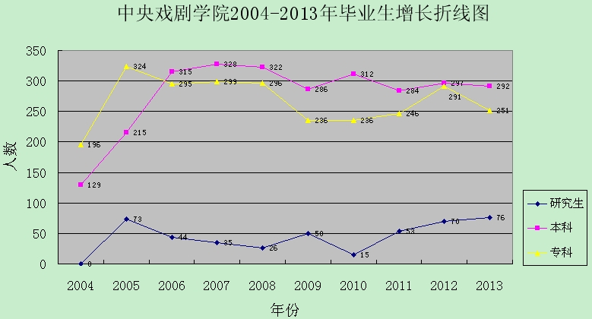
（数据来源：北京高校毕业生就业平台及资源管理系统）
图注：折线图采集了我院自2004以来毕业生的数据，包括专科、本科、研究生三个层次。通过比较分析，可以看出，我院专科生数量趋于减少，本科生基本持平，研究生略有增长。为了更好的显示各层次毕业生规模比例，绘制了同期增长柱状图如下。
中央戏剧学院2004-2013年毕业生增长柱状图
图注：从柱状图可以看出，我院毕业生的主体部分是本专科生，研究生比例偏小。研究生规模经历了波状发展的过程并且人数呈现增长的趋势。
2.专业结构
2013届专科毕业生专业结构图
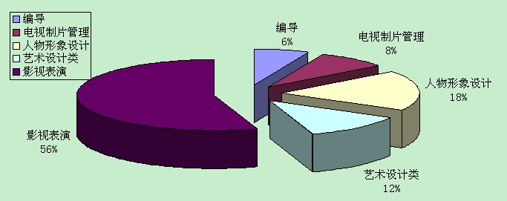
（数据来源：北京高校毕业生就业平台及资源管理系统）
图注：在2013届专科毕业生专业结构中，影视表演专业人数过半，舞美美术专业（艺术设计、人物形象设计）约占了三分之一。
2013届本科毕业生专业结构图
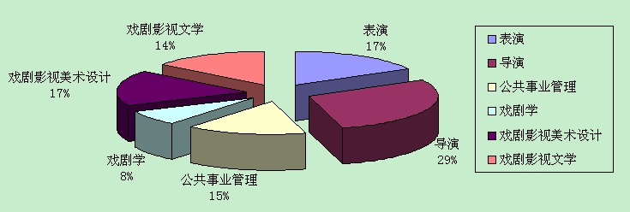
（数据来源：北京高校毕业生就业平台及资源管理系统）
图注：从2013届本科毕业生专业结构来看，人数最多的专业是导演，所占比例29%；表演专业与戏剧影视美术设计专业人数持平，各占17%的比例；公共事业管理专业和戏剧影视文学专业各占了约七分之一，戏剧学专业人数最少。
2013届本专科专业结构图

（数据来源：北京高校毕业生就业平台及资源管理系统）
图注：在2013届本专科毕业生专业结构中，表演专业占据了三分之一，所占比例34%；舞台美术专业占据了约四分之一，所占比例23%；导演、公共事业管理、戏剧影视文学、戏剧学等专业人数依次递减。
2013届毕业研究生专业结构图
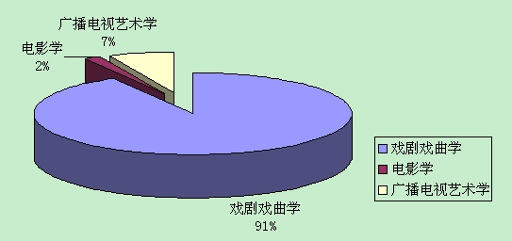
（数据来源：北京高校毕业生就业平台及资源管理系统）
图注：在我院2013届毕业研究生中，戏剧戏曲学专业占据了绝对优势，所占比例达91%；电影学、广播电视艺术学所占比例之和不足10%。
3.学历结构
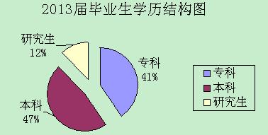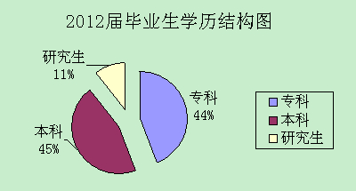
（数据来源：北京高校毕业生就业平台及资源管理系统）
图注：从我院2012届、2013届毕业生学历结构比较可以看出，当前本科生的数量最多，接近毕业生总数的二分之一，专科生有逐年减少的趋势，研究生人数呈逐年增加的趋势。
4.生源结构
2004-2013届京内外生源对比曲线图
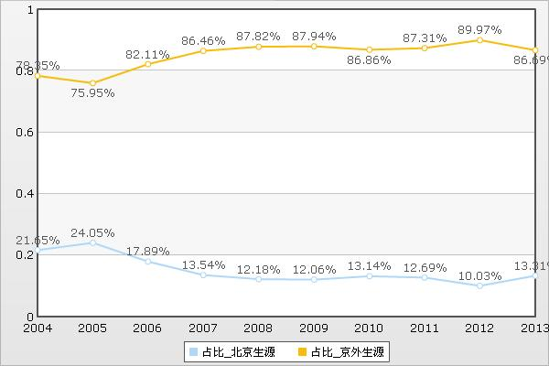
（数据来源：北京地区高校毕业生就业综合分析系统）
图注：根据我院2004年以来京内外生源数据分析，我院京外生源保持在八成以上，并呈逐年上升的趋势。北京生源自2006年后降至15%以内，人数逐年减少。
5.性别结构
2004-2013届毕业生性别比较表
年份 | 男生数 | 女生数 | 男生比例 | 女生比例
2004 | 178 | 173 | 50.71% | 49.29%
2005 | 215 | 367 | 36.94% | 63.06%
2006 | 276 | 378 | 42.20% | 57.80%
2007 | 260 | 412 | 38.69% | 61.31%
2008 | 250 | 374 | 40.06% | 59.94%
2009 | 202 | 370 | 35.31% | 64.69%
2010 | 247 | 316 | 43.87% | 56.13%
2011 | 227 | 356 | 38.94% | 61.06%
2012 | 304 | 354 | 46.20% | 53.80%
2013 | 244 | 372 | 39.61% | 60.39%
（数据来源：北京地区高校毕业生就业综合分析系统）
2004-2013届毕业生性别对照图
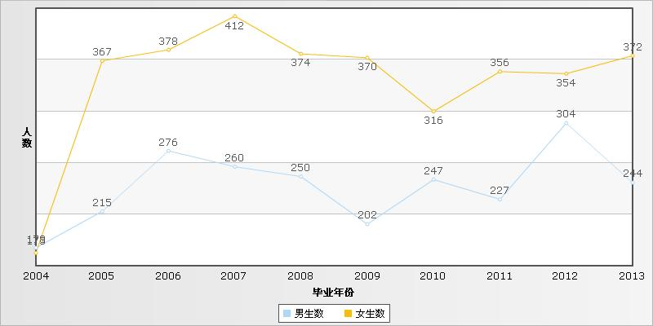
（数据来源：北京地区高校毕业生就业综合分析系统）
图注：上面的比较表和对照图清晰的反映了我院十年来毕业生的性别结构情况，男女生比例由2004年的1:1发展到2013年的2:3,女生人数较男生人数多出两成。
6.就业率
中央戏剧学院2004-2013年毕业生就业率统计表
数据截止日期：2013年9月1日
毕业年份 | 人数 | 出国人数 | 升学人数 | 已就业人数 | 就业率
2004 | 351 | 0 | 16 | 322 | 91.74%
2005 | 582 | 0 | 42 | 543 | 93.30%
2006 | 654 | 1 | 44 | 585 | 89.45%
2007 | 672 | 2 | 25 | 595 | 88.54%
2008 | 624 | 3 | 36 | 553 | 88.62%
2009 | 572 | 5 | 17 | 507 | 88.64%
2010 | 563 | 5 | 18 | 528 | 93.78%
2011 | 583 | 14 | 27 | 540 | 92.62%
2012 | 658 | 3 | 32 | 613 | 93.16%
2013 | 616 | 15 | 43 | 568 | 92.21%
（数据来源：北京地区高校毕业生就业综合分析系统）
表注：统计表收集了十年来我院毕业生升学、出国、就业的数据，整体上反映了毕业生就业的趋向和变化，出国和升学人数趋于增多，就业率曲折起伏，就业率的升降主要受到国内经济形势和岗位供给的影响。
2004-2013届毕业研究生就业率统计表
数据截止日期：2013年9月1日
毕业年份 | 毕业生人数 | 出国人数 | 升学人数 | 就业人数 | 就业率
2004 | 26 |  | 1 | 24 | 92.31%
2005 | 43 |  | 2 | 41 | 95.35%
2006 | 44 |  | 3 | 41 | 93.18%
2007 | 45 |  | 1 | 39 | 86.67%
2008 | 26 |  | 2 | 22 | 84.62%
2009 | 50 | 1 | 2 | 49 | 98.00%
2010 | 15 |  | 1 | 15 | 100%
2011 | 53 |  | 1 | 51 | 96.23%
2012 | 70 |  | 5 | 69 | 98.57%
2013 | 76 |  | 5 | 75 | 98.68%
（数据来源：北京地区高校毕业生就业综合分析系统）
表注：从近十年的毕业研究生就业情况来看，学生就业的渠道主要是签订协议和劳动合同，在毕业生人数不断增加的情况下，就业率保持上升趋势。
2004-2013届本科毕业生就业率统计表
数据截止日期：2013年9月1日
毕业年份 | 毕业生人数 | 出国人数 | 升学人数 | 就业人数 | 就业率
2004 | 129 |  | 15 | 123 | 95.35%
2005 | 215 |  | 10 | 200 | 93.02%
2006 | 315 | 1 | 11 | 285 | 90.48%
2007 | 328 | 2 | 7 | 290 | 88.41%
2008 | 308 | 3 | 19 | 285 | 92.53%
2009 | 286 | 4 | 15 | 265 | 92.66%
2010 | 312 | 5 | 17 | 301 | 96.47%
2011 | 246 | 14 | 26 | 231 | 93.90%
2012 | 297 | 3 | 27 | 280 | 94.28%
2013 | 292 | 15 | 38 | 282 | 96.58%
（数据来源：北京地区高校毕业生就业综合分析系统）
表注：从近十年我院本科毕业生的就业情况来看，毕业生人数略有起伏，出国和升学人数逐年递增，整体就业率自2007年以来保持上升趋势，在史称“最难就业季”的2013年，逆势上升，达到近十年来的最高点。
2004-2013届专科毕业生就业率统计表
数据截止日期：2013年9月1日
毕业年份 | 毕业生人数 | 升学人数 | 就业人数 | 就业率
2004 | 196 |  | 175 | 89.29%
2005 | 324 | 30 | 302 | 93.21%
2006 | 295 | 30 | 259 | 87.80%
2007 | 299 | 17 | 266 | 88.96%
2008 | 290 | 15 | 246 | 84.83%
2009 | 236 |  | 193 | 81.78%
2010 | 236 |  | 212 | 89.83%
2011 | 284 |  | 258 | 90.85%
2012 | 291 |  | 264 | 90.72%
2013 | 248 |  | 211 | 85.08%
（数据来源：北京地区高校毕业生就业综合分析系统）
表注：近十年来，我院专科毕业生就业形式比较单一，以2008年为分水岭，2008年前，学院具有专升本招生资格，少数专科毕业生选择升学；自2009年起以签订协议和自由职业为主，就业率在90%左右起伏，在2013年，就业率走低。
2004-2013届京内外生源就业对照表
毕业年份 | 北京生源就业率 | 京外生源就业率
2004 | 94.74% | 90.91%
2005 | 96.43% | 92.31%
2006 | 94.87% | 88.27%
2007 | 78.02% | 90.19%
2008 | 90.79% | 88.32%
2009 | 94.20% | 87.87%
2010 | 97.30% | 93.25%
2011 | 95.95% | 92.14%
2012 | 95.45% | 92.91%
2013 | 91.46% | 92.32%
（数据来源：北京地区高校毕业生就业综合分析系统）
表注：近十年来，北京生源毕业生就业情况总体情况好于京外生源毕业生，随着北京市针对高校毕业生就业政策的调整，京外生源在京就业受到越来越多的限制，京外生源的就业形式和就业区域更加灵活，在2013年，就业率超越了北京生源0.82个百分点。
2004-2013届毕业生男女生就业对照图
数据截止日期：2013年9月1日
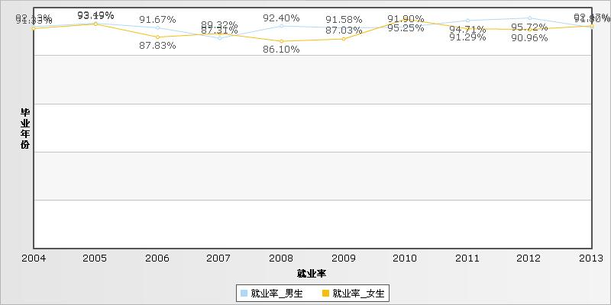
（数据来源：北京地区高校毕业生就业综合分析系统）
图注：从对照图可以看到，近十年来，我院男性毕业生就业情况略好于女性毕业生。
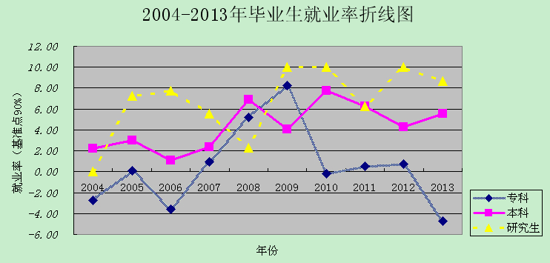
图注：上图综合比较了我院各层次毕业生的就业情况，该图以90%的对照基点，以更加清楚醒目的方式显示各层次就业的差别。由图可知，研究生就业形势最好，本科生较好，专科生欠佳。
7.就业流向
中央戏剧学院2013届毕业生就业形式分布图
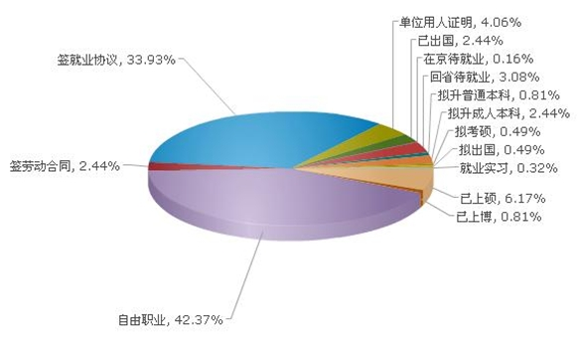
图注：当前，毕业生就业形式多样化，其中签订协议就业是主要形式，约占毕业生总数的三分之一；其次是升学（读研、读博），所占比例为6.98%；出国和签劳动合同所占比例相同，各占2.44%，反映了出国成为部分毕业生的首选，并且有升温的趋势。
2013届毕业研究生就业形式分布图
数据截止日期：2013年9月1日

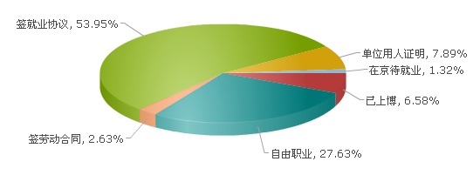
（数据来源：北京地区高校毕业生就业综合分析系统）
图注：在2013届毕业研究生中，签订就业协议是首选，人数过半；其次是自由职业，超过了总人数的四分之一；部分毕业生选择读博，超过签订劳动合同的人数，反映了一些毕业生就业期望值较高，如果没有理想的工作岗位，宁愿选择延迟就业。
2013届本科毕业生就业形式分布图
数据截止日期：2013年9月1日
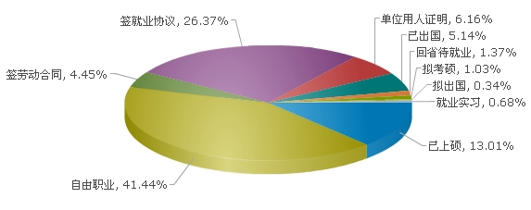
（数据来源：北京地区高校毕业生就业综合分析系统）
图注：在2013届本科毕业生中，自由职业者是主要的就业形式，人数超过了四成；其次是签就业协议；，读研、出国人数超过了签劳动合同人数。这既反映了毕业生就业的灵活性，也反应了当前的升学热、出国热持续升温。本科毕业生的就业竞争力弱于毕业研究生，推高了本科生考研升学的动力。
2013届专科毕业生就业形式分布
数据截止日期：2013年9月1日

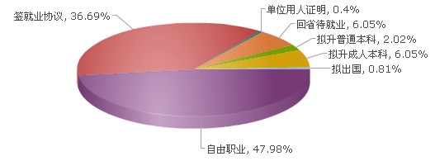
（数据来源：北京地区高校毕业生就业综合分析系统）
图注：自由职业成为专科毕业生的首选就业形式，其次是签就业协议。拟升学所占比例为8.07%。这反映了专科毕业生在高校毕业生中，是就业竞争力中最弱的群体，学历低成了他们求职的短板，渴望通过提高学历，赢得刚好的就业机会。
2004-2013届毕业生签约地区流向统计表
数据截止日期：2013年9月1日
毕业年份 | 东部地区 | 中部地区 | 西部地区
2004 | 116 | 9 | 8
2005 | 194 | 33 | 9
2006 | 185 | 13 | 11
2007 | 178 | 27 | 11
2008 | 152 | 12 | 4
2009 | 135 | 19 | 17
2010 | 150 | 32 | 18
2011 | 129 | 25 | 8
2012 | 146 | 50 | 10
2013 | 153 | 48 | 8
（数据来源：北京地区高校毕业生就业综合分析系统）
表注：本表抽取了毕业生中签订协议的数据，通过划分地区流向，研究毕业生就业的地域特征。近十年来，我院毕业生绝大多数选择了东部地区就业，选择中部地区的人数在逐渐增加，但只有极少数毕业生选择了了西部地区
2004-2013届毕业生就业地区流向折线图
数据截止日期：2013年9月1日
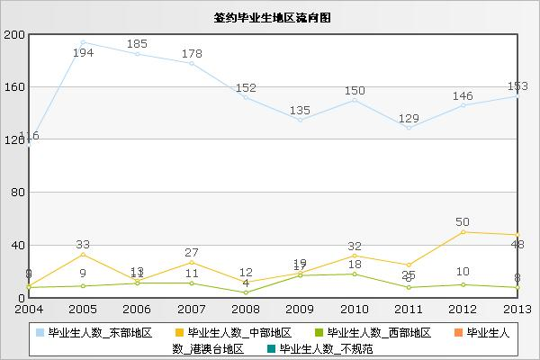
（数据来源：北京地区高校毕业生就业综合分析系统）
图注：从折线图可以看出，近十年来，毕业生选择在东部地区就业的趋势没有改变，但有向中部地区分流的趋势，到西部地区工作的人数少而平稳，变化不明显。
2013届毕业生各省市签约就业分布图
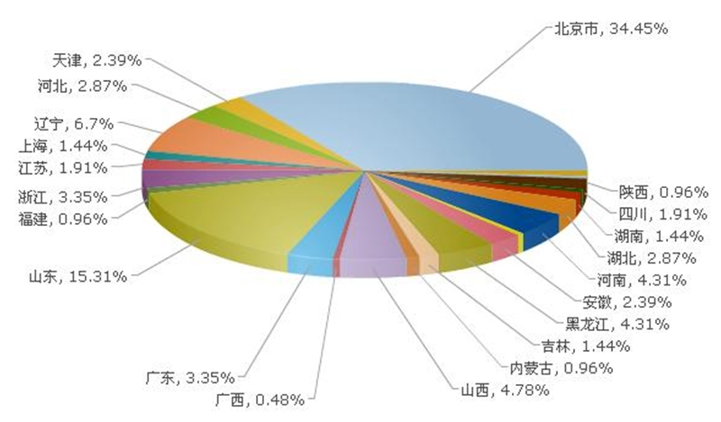
（数据来源：北京地区高校毕业生就业综合分析系统）
图注：北京作为全国的文化中心，拥有数量最多的文化艺术单位，为艺术类专业毕业生提供了最多的就业岗位和发挥才能的机会。因此，北京成为毕业生就业的首选。
2004-2013届毕业生京外生源签约留京趋势图
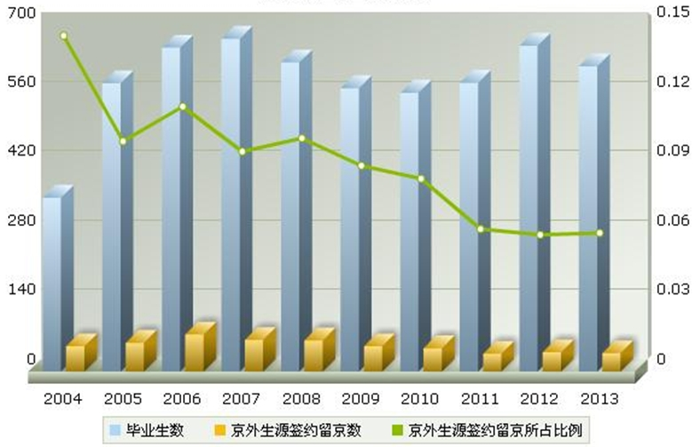
（数据来源：北京地区高校毕业生就业综合分析系统）
图注：近十年来，我院毕业生人数虽然略有增长，但毕业生签约留京的人数和所占比例均呈下降趋势。
2004-2013届毕业生签约北京地区折线图
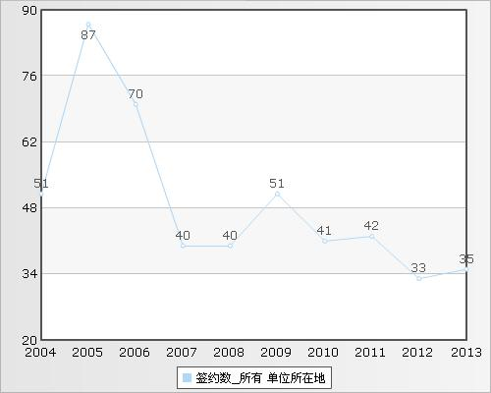
（数据来源：北京地区高校毕业生就业综合分析系统）
图注：本图分离出近十年签约留京单位的毕业生人数，对毕业生留京情况进行具体分析，可以看出，签约留京的毕业生人数呈减少趋势。留京人数变化的转折点是2007年，较2005年，人数减少了一半，自2012年后，将至40人以下。签约留京人数大幅减少的主要原因是北京市越来越严格的人口调控政策。
二、主要特点
（一）政策措施
为认真贯彻落实《教育部关于做好2013年普通高等学校毕业生就业工作的通知》（教学[2012]11号）和北京市教育委员会（京教学〔2012〕4号）的各项要求，推进学院2013届毕业生就业工作顺利开展，结合学院实际，制定了中央戏剧学院《2013届毕业生就业工作实施细则》。
1.工作思路：以提升就业质量为重点，夯实基础，健全机制，优化服务，特色引领，推动我院毕业生实现更高质量就业。
2.工作目标：保持较高全员初次就业率，保持毕业生签约率相对稳定；积极鼓励毕业生到西部、到基层就业；完成北京高校示范性就业中心项目建设；推进大学生创新创业教育与毕业生自主创业工作。
3.凡取得我院当年毕业资格的各类毕业生，应在国家就业方针政策指导下，通过供需见面、双向选择的方式，由学院推荐和指导毕业生在一定范围内自主择业。
4.在就业过程中，毕业生应本着诚信的原则，如实向用人单位介绍自己在学校期间的情况，特别是奖惩情况、社会实践经验、能否获得学位等，不得隐瞒实情。否则，由此引起的后果由学生本人负责。
5.培养方式为定向、委培的高校毕业生要严格按照定向、委培协议就业。港澳台毕业生回原地区就业。定向生、委培生、港澳台毕业生、肄业生及无学籍学生学院不负责办理就业手续，不发放就业报到证。高职（专科）毕业生回生源省区就业。
6.引导和鼓励毕业生到急需人才的西部地区工作（包括内蒙古、新疆、西藏、甘肃、青海、云南、贵州、广西、宁夏、陕西、四川和重庆等12个省区市），对志愿到西部地区工作的毕业生将按照国家有关政策给予表彰和奖励。
7.到各种非公有制经济性质的企事业单位就业的，单位人事档案关系必须挂靠在政府人事部门所属的人才服务机构，并经挂靠的人才机构盖章同意接收后，才能办理就业手续。如接收非当地生源毕业生，用人单位须解决落户指标。
8.提前或推迟毕业的学生，在经教务处或研究生部审批后，应在毕业当年第一学期末前主动向学生处提出申请，以便在毕业生统计中加入或去除。如本人未向学生处说明，所造成的一切责任自负。
9.毕业生按规定时间到指定合同医院体检，体检表交医务室。如有健康问题，不能坚持日常工作的，一年内治愈的（经学校指定县级以上医院证明能坚持正常工作的）可随下一届毕业生办理就业手续；一年后仍未治愈的，户口和档案材料转至入学前户籍所在地。毕业生到报到后，发生疾病不能坚持正常工作的，按在职人员有关规定办理。
10.所有毕业生应在规定时间内办理离校手续。超过期限，学院将按有关规定将其户口、档案关系转至生源所在地。
11..国家对应征入伍服义务兵役的高校毕业生在校期间缴纳的学费实施补偿或代偿国家助学贷款本息的金额，每年最高不超过6000元，总额不超过24000元。
12.参加首都大学毕业生基层志愿者，服务期间，可享受一定的生活补贴和西部计划志愿者综合保障险，档案由学校保存，党团关系转至服务单位。服务期满考核合格者，可回入学前户籍所在地或到其他地区就业，3年内报考研究生，享受国家优惠政策。志愿服务期满考核合格者，可以应届高校毕业生身份报考公务员，报考中央国家机关公务员的，同等条件优先录取。
13.志愿到西部地区国家企事业单位工作的毕业生，按京人发[2002]128号文件规定，户口可不随迁，仍然留在北京，学院一次性给予2000元奖励，由北京市教委颁发荣誉证书。
14.被聘用为北京市农村基层村党支部书记助理、村委会主任助理、农民专业合作社理事长助理的，学院给予1000元奖励，由北京市教委颁发荣誉证书。本人档案由服务区（县）人才服务机构保存，考核不合格或自愿解除协议的，进入人才市场自主择业。
15.被聘用到农村中小学支教的，学院给予1000元奖励，由北京市教委颁发荣誉证书。档案免费存放于北京市教育系统人才交流服务中心，2年内考核不合格或自愿解除协议的，进入人才市场自主择业。
16.根据北京市人力社保局有关文件精神，毕业离校时未就业的北京生源毕业生，由学校为其办理到毕业生户籍所在区县人力社保局毕业生就业工作部门的手续。
17.京外生源毕业生到西部地区国家企事业单位工作的，学院给予2000元奖励，由北京市教委颁发荣誉证书。
18.京外生源毕业生被聘为北京市农村基层村党支部书记助理、村委会主任助理、农民专业合作社理事长助理者，学院给予1000元奖励，并为其保管档案和户口,聘用2年连续考核合格者，按接收非北京生源高校毕业生的有关规定与程序上报市人事局批准后，档案、户口转至工作区县人才服务机构集体户；考核不合格或2年内本人申请解除协议者，学校为其办理回生源所在地或到京外其他地区就业的有关手续。
18.京外生源毕业生被聘用到北京农村中小学进行支教活动者，颁发荣誉证书，奖金1000元，档案免费存放于北京市教育系统人才交流服务中心，户口由学院保存。连续2年考核合格，上报市人事局审批，户口转至支教区县人才服务机构。考核不合格或2年内解除协议的，由学院为其办理回生源所在地或到京外其他地区就业的手续，同时转移社会保险和党团组织关系。
19.在规定时间内未落实就业单位的外地生源毕业生，将转回生源地参加二次就业，其户口和档案关系转至生源所在地就业部门。
20.签订劳动合同的毕业生，户档关系转回生源所在地，本人须向学院提交劳动合同复印件。拟考研、出国、灵活就业、自由职业、不就业的毕业生须填写《北京地区高等学校毕业生择业去向表》，于6月20日前由所在系统一交至学生处，户档关系转回生源所在地。
21.申请不就业者，本人需在5月15日前提出书面申请，家长签字同意，交所在系审核，毕业生就业指导中心审批通过，签订协议后，人事档案移交其户籍所在区（县）劳动保障部门，学院不再负责派遣。
22.申请自费出国留学未能成行及考博（博士后）未被录取的毕业生， 8月30日前落实接收单位的，可继续按有关就业政策办理就业手续；培养单位报送就业方案为考研考博（博士后）的毕业生，录取后提出不再攻读的，回生源省区就业；中途退学的研究生回生源省区地就业。
23.定向、委培毕业生应按合同就业。如因特殊情况改变培养性质，需取得原定向、委培单位同意的书面材料，本人在3月31日前向学生处提出书面申请，报市教委批准后，自主择业，但不得在京就业。
24.凡是符合国家规定，申请自费出国留学的应届毕业生，应在4月15日前向学院提出出国和不参加就业的申请，经审核批准后，方可办理出国手续。学院在就业计划中对其做自动减员处理，不再负责就业事宜，户口、档案关系转至生源所在地（其他情况按《应届毕业生出国管理暂行规定》执行）。
（二）就业指导与服务
毕业生就业指导中心认真落实《中央戏剧学院2013届毕业生就业指导工作实施细则》，以提升就业质量为重点，加强指导，优化服务，努力推动我院毕业生实现更高质量就业。具体做法是“请进来、送出去、留得住”。
1．请进来
（1）将用人单位“请进来”，举办宣讲会、招聘会、座谈会。举办了“中央戏剧学院毕业生校园招聘会”，邀请到120家单位参会，提供就业岗位2000多个。毕业生就业指导中心还邀请参加2012年校园招聘会的单位代表在剧场东厅召开座谈会，听取用人单位意见，共商合作前景。平时，根据用人单位要求，安排专场的校园招聘会9场，为学生提供实习和实践的机会。
（2）把职场专家“请进来”，举办讲座，帮助学生了解市场，培养自主创业意识。2012年12月，就业指导中心邀请东方风行传媒公司副总经理夏骄阳前来我院，在阶梯教室为毕业生举办“创业初期的团队建设”专题讲座。
（3）把学生家长“请进来”，举办座谈会，将目前的就业形势、就业政策等信息传达给毕业生家长，让家长心中明明白白，配合学校帮助毕业生开启就业之路，打开希望之门。
2.送出去
（1）将就业信息“送出去”。
鉴于我院毕业生分布于东城、昌平两个校区，为了加强就业指导中心开发了就业信息微信公共服务平台，实现了信息推送、在线交流、政策解读、单位查询、数据统计等多项功能。
信息推送功能：就业指导中心广泛收集北京高校毕业生就业信息网、上海高校毕业生就业信息网、北京市人力资源和社会保障局网站、各艺术院校就业信息网，将与我院专业相关的招聘信息、招聘会编辑，群发给毕业生。
政策解读功能：将教育部、北京市的有关通知，各政府部门和事业单位的招考公告等通过平台及时群发给毕业生。
在线交流功能：就业指导中心将关注用户分类，将学生按届别分组，并实名备注，实时关注他们的提问，并予以解答，实现了即时交流，方便了师生、用人单位和家长。
单位查询功能：就业中心将直辖市、省会城市、沿海城市的文化艺术单位做成词条，每个词条的内容包括单位简介、单位人事部门电话、地址、招聘网页。用户可以通过关键词回复，了解各地各单位信息，选择联系用人单位。
数据统计功能：微信后台可以随时对用户的数量，信息的浏览人数，普遍关注的问题进行统计，以利于提供更加符合用户需求的信息资讯。
目前，关注人数达2000人，深受学生欢迎。就业指导中心拟将学生家长吸收进来，加强与学生家长的交流，调动家庭的力量，共同推动毕业生就业工作。
（2）将毕业生“送出去”，部分来校招聘单位目的明确，需要的专业人才标准固定，提出与毕业生直接见面或面试的请求。针对这种情况，毕业生就业指导中心采取直接和辅导员、专业教师协商，确定推荐人选，安排毕业生与用个人单位见面，将毕业生推送到就业岗位。
（3）将生源情况“送出去”，毕业生就业指导中心在学生进入毕业期时，详细全面的统计生源信息，划分类别，发布到就业信息网，放入校园招聘会邀请函，送到用人单位手中。为每届毕业生制作《毕业生宣传册》，送到用人单位手中，方便用人单位招贤纳士。
3.留得住
（1）“留得住”用人单位
在工作中，一方面通过赠送毕业生演出票，邀请用人单位常来我院观摩或观剧，建立稳定的联系；一方面，建立毕业生去向信息资源库，保存和发掘校友资源，发动毕业生带着单位岗位回母校招聘或者提供用工信息。
（2）留得住”岗位
在就业指导课上，引导学生正确看待职业和岗位，站稳脚步、踏实工作，努力做到干一行、爱一行。在校时，以中戏为荣，离校后，中戏以己为荣。在与用人单位的接洽中，部分单位反应我院毕业生工作态度端正，认真负责，希望招录更多的中戏毕业生。
（3）“留得住”感情
学生事务无小事，就业更是每个学生的“终身大事”。毕业生就业指导中心积极谋学生之所想，助学生之所急。不论是在就业指导课上，还是平日的“一对一”咨询，老师都耐心的聆听每一位学生的心声，帮助学生认真分析每一个问题，随时接受学生的电话咨询，帮助毕业生缓解就业压力，解除求职中的困惑，做学生的引路人、贴心人。
三、相关分析
1.毕业生就业状况的数据分析
中央戏剧学院2012届、2013届毕业生就业情况对照表
 | 毕业生总数 |  | 研究生毕业 |  | 本科生毕业 |  | 专科生毕业
届别 | 2012 | 2013 | 2012 | 2013 | 2012 | 2013 | 2012 | 2013
人数 | 658 | 619 | 70 | 76 | 297 | 292 | 291 | 252
增加数 | -39 |  | 6 |  | -5 |  | -39
就业率 | 93.16% | 91.76% | 96.23%% | 98.33% | 94.28% | 95.55% | 90.72% | 85.26%
增长点 | -1.4 |  | 2.1 |  | 1.27 |  | -5.46
签约率 | 37.80% | 45.23% | 60% | 69.74% | 27.27% | 46.23% | 43.64% | 36.67%
增长点 | 7.43 |  | 9.74 |  | 18.96 |  | -6.97

目前，我院2013届毕业生与2012届毕业生相比，就业率降低1.4个百分点，主要原因是专科毕业生就业率下降明显，达5.46个百分点。2013届毕业生存在三个明显的特点。
（1）毕业生签约率提高。根据市教委要求，毕业生就业指导中心将2013年定位“就业质量年”，加大就业指导和服务力度，努力转变学生就业观念，积极引导毕业生正确看待“北漂”，放眼京外地区，沿海地区，先就业，后择业。截止12月10日，毕业生签约率明显好于2012届，签约率由37.8%上升到45.23%，增加7.43个百分点。
（2）升学、出国持续升温。面对严峻的就业形势，部分学生选择考研升学、出国留学等就业形式。一方面提高专业知识和技能，另一方面延缓就业。2013年升学、出国人数达57人，相比2012年的35人增加了22人。在毕业生人数减少的情况下逆势上扬，增长了63个百分点。
表二 2009-2013年毕业生升学人数统计表
年份 | 2009年 | 2010年 | 2011年 | 2012年 | 2013年
升学人数 | 17（43） | 18（24） | 27（41） | 32（30） | 43（23）
出国人数 | 5（17） | 5（7） | 15（3） | 3（9） | 14（5）
注：括号内为拟升学、拟出国人数。
（3）就业率、签约率按学历层次高低递减明显。2013年，北京市人力资源和社会保障局出台了更加严格的人才留京政策，直接影响到本科生的签约和就业。加之毕业研究生人数的逐年递增，本专科毕业生的竞争优势随之削弱。我院2013届毕业生，研究生就业率、签约率比本科生分别高出2.78和23.51个百分点。本科生就业率、签约率比专科生分别高出10.29和9.56个百分点。
（二）结论总结
综合以上分析，毕业生就业形势随着经济社会的发展形势而不断变化，毕业生与劳动力市场的需求联系更加紧密。结合近十年来的毕业生就业情况，做好毕业生就业工作，提高就业质量需要做好以下三方面的工作：
1.转变毕业生择业观念。首先，要将毕业生被动就业改为主动择业。部分毕业生在校期间，学习目标和求职目标模糊，缺少前进的方向和动力，甚至有“混日子”和“混学历”的想法。还有一部分毕业生认为考入中戏，就等于提前拿到了工作和饭碗，认为毕业之后不愁工作，自有单位找上门，在校期间，只要考试及格，完成学业即可。还有一部分毕业生认为既然在京读书，就不愁在京工作，北京的机会多，自然会撞到工作机会，即使毕业没有签到协议，也可以等到机会。以上三类学生都属于被动就业的群体。对于此类群体，一定要引导他们入学时即确立学习的目标，尽早将学习目标和职业目标对接，及时的了解专业和职业的关系，推动将专业能力转化为职业能力，积极的参加实习和实践，创造用人单位需要的条件，变“等机会”为“抢岗位”。
2.引导毕业生多种形式、多种渠道就业。当前就业形式很多，但部分毕业生坚持找一份工资待遇高，长期稳定的工作岗位，结果在找工作的过程中总是遇不到满意的岗位。对于此类毕业生，应当将各种就业政策和就业项目通过有效的方式介绍给毕业生，鼓励他们不仅要立足北京，更要面向全国就业。不仅要面向国有剧院团，更要面向具有发展潜力的民营企业。不仅可以签订协议、签订合同就业，也可以自主创业实现个人价值。不仅社会文化艺术团体需要人才，绿色军营同样可以展示自己的文化才能。
3.加强个性化的就业指导和服务。当前的高校毕业生，已经是90后，他们个性张扬，需求多样。就业指导和服务要入心，贴心。积极探索青年学生喜闻乐见的就业指导方式是提高就业工作质量的重点。职业指导的专业化和网络化是就业指导的方向。
四、发展趋势
1.毕业生就业的趋势性研判
据悉，2014年GDP增长目标或因大气治理下调为7%，北京市也将GDP年均增速预期目标，从2011年初市人代会批准的8%调低0.5个百分点至7.5%。这是北京市实施五年规划中期审查以来，首次提出调低经济增速预期。经济增幅的调整直接影响到就业岗位供求和文化产业的发展。因此，2014年的高校毕业生就业工作面临的形势更加严峻。2013年已经成为史上最难就业季，2014年也必定是超难就业季。主要原因有：
（1）经济发展放缓减少岗位供给
（2）2014届毕业生数量有增无减；
（3）待业的2013届毕业生参与竞争。
毕业生就业工作面临的困难和问题，既有客观因素造成的，也有主观因素造成的。具体分析起来，体现在：
（1）客观原因：随着毕业生数量的不断增加，需要高校投入更多的人力、财力，确保就业工作全面深入的推进，创新工作方式方法，并将各项措施落到实处，让毕业生得到实惠。目前，各高校都设立了毕业生就业指导中心，通过比较不难看出，有的高校编制、岗位、人员做到了“三到位”，但有些高校还没有按照上级要求实现“三到位”。在场地保障方面，有些高校没有专用招聘场地，或没有专用的咨询室、面试室、培训室、教室。
（2）主观原因：当前的本专科毕业生都是90后，个性突出但又依赖性强，反应灵活但又缺少目标，喜宅好静但又不晓世情。对于艺术专业的毕业生来说，宁愿选择“北漂”，也不愿接收京外单位送来的“橄榄枝”。部分专业的学生，选择升学或出国，延迟就业。
（3）急需建立专业化、职业化的就业工作队伍。目前，高校的就业指导队伍包括校、院、系三个层次，现状是院系级多是学生辅导员、班主任是就业工作的骨干力量，但这些人员来自各个专业，虽然参加了几次业务培训，但不系统，实操性不强。校级就业工作人员尤其是艺术院校的指导教师，忙于日常事务的处理，没有精力研究就业工作规律，将工作实践提升至理论层次的时间.更别说不断地充电、丰富知识涵养、提升素质能力的机会。
五、对教育教学的反馈
1.就业状况对招生的影响
针对当前的“就业难”和“艺考热”，我院对招生政策进行了适当调整。学院定位于培养戏剧影视精英人才，不盲目追求规模，不贪图经济效益，要走特色化、高水平的办学道路。演艺人才培养有其特殊的规律，不能批量生产，必须进行小班额教学，必须实施精英教育，未来10年不扩招。
首先，表演系十年不扩招。2014年中戏本、专科共计划招生595人，其中本科495人，专科（高职）100人，报考热门表演系本科招生50人，与2013年招生人数相同。2013年至2022年，表演系每年只招50人。
其次，为保障教育教学质量，学院不会因为昌平新校区的启用而盲目扩招。虽然中戏在昌平的新校区占地达335亩，是现在中戏东城校区的13倍，但中戏的招生规模将不会变化。过去的10年里，学院每年招生的规模都是在600人左右，今后，全校保持3000名在校生的办学规模。
再次，学院继续实施“订单培养”的方式，与国家院团开展合作办学。近年来，学院分别与中国儿童艺术剧院、北京人民艺术剧院、中国歌剧舞剧院、最好人民检察院等单位联合招生、共同培养，学生毕业时采取双向选择、择优录用的原则。这种招生模式，在入口环节就较好的解决了学生毕业生的就业难题。
最后，针对近年来专科毕业生就业竞争力弱的现实情况，我院从2012年期，逐步减少了专科毕业生的招生规模，按照逐年递减的方式，将在2015年取消专科招生。
2.对专业设置的影响
2013年，原隶属于表演系的音乐剧和京剧专业，2013年开始升级为系，独立招生。学院恢复设立歌剧系，与中国歌剧舞剧院合作培养2013级歌剧表演班。
3.对人才培养的影响
针对持续多年的艺考热，学院坚持控制招生数量，既是选拔出真正具有发展潜质的学生，也是为了能够保持小班授课，真正培养出优秀的戏剧影视精英人才。学院始终将学生思想政治教育工作放在首要位置，以“求真、创造、至美”的校训为引领，培养学生“求识求学求艺，为人为礼为德”，成为德艺双馨的艺术人才。
2013年起，戏剧影视导演、舞台设计、戏剧创作、歌剧表演等四个专业方向恢复五年制教育。这些专业最初均为五年学制，近十几年因为教学环境和校舍面积有限，压缩为四年制。2012年9月，中戏昌平新校区启用，教学条件可以满足学生需求，恢复为五年制。五年学制，更符合教学规律，比如歌剧表演专业，在国际上也都是五年学制。

面对严峻的经济形势和严峻的就业环境，我院的就业工作也面临着严峻的挑战。我院坚决贯彻落实2013年全国普通高等学校毕业生就业工作网络视频会议精神，坚决贯彻落实学院“质量立校、质量兴校”的发展战略，努力建设高水平就业服务平台，提升毕业生就业质量，为学院的发展建设做出新的贡献。

